16

Fusagasugá, 2025-04-30

Para: Doctora
MYRIAM LUCIA SANCHEZ GUTIERREZ
Vicerrectora Administrativa y Financiera
Universidad de Cundinamarca

Asunto: INFORME DE EJECUCIÓN DE ANTICIPO PROYECTO DE INVESTIGACIÓN DE INVESTIGACIÓN NO. 317 TITULADO " ZONAS WIFI PARA BRINDAR SERVICIOS DE CONECTIVIDAD A INTERNET A LOS ESTUDIANTES DE DOCE (12) INSTITUCIONES EDUCATIVAS RURALES DEL MUNICIPIO DE FUSAGASUGÁ "

Por medio de la presente me permito realizar el reporte de ejecución del anticipo aprobado para el proyecto 317.

En atención al desembolso de recursos del proyecto 317 notificado por el área financiera a través de correo electrónico el viernes 24-02-2025. El recurso aprobado en el marco del proyecto es por un valor total de $19.997.629, desagregado en los ítems que se relacionan a continuación (Tabla 1):

Tabla 1. Descripción de los ítems y sus valores del proyecto No 317.
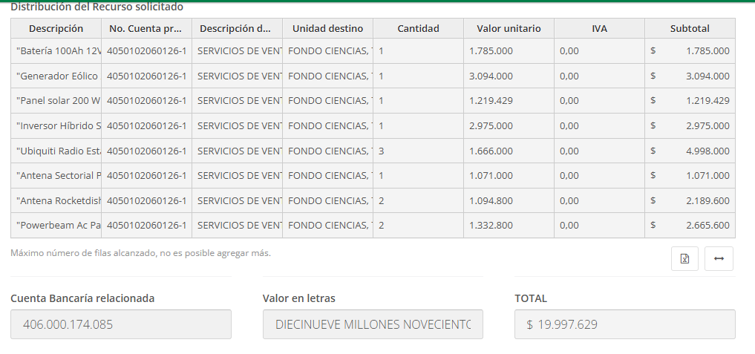

A partir de la fecha del desembolso, se inició la gestión para la compra y adquisición de los equipos y elementos del proyecto, ya que la fecha límite para realizar los pagos era el 30-04-2025, siendo relevante indicar que, a pesar del tiempo limitado, la intención del equipo de investigación fue ejecutar la mayor parte de los recursos asignados y en ningún momento se proyectó en desistir o renunciar de estos mismos.

La ejecución del presupuesto se realizó a través de un Token con No serial: 406000174085 asignado por el banco Davivienda al líder del proyecto con el fin de realizar los pagos o transacciones a través de la cuenta No: 406000174085 del portal transaccional Davivienda.

Para la decisión sobre el proveedor más pertinente se recibieron 3 cotizaciones (Retecol, Industriales Andes, y Vistrónica SAS), que fueron radicadas en la plataforma en la fecha previa al cierre de la VI convocatoria, de las cuales la seleccionada por sus costos, garantías, actividades relacionadas en su razón social dirigidas a la comercialización de equipos de energías alternativas y equipos de telecomunicaciones. (Se adjunta en los archivos anexos en el correo oficial, la última cotización con los precios del mercado a la fecha de adquisición), ver imagen 1.

Imagen 1: Cotización actualizada con los precios del mercado a la fecha de adquisición.
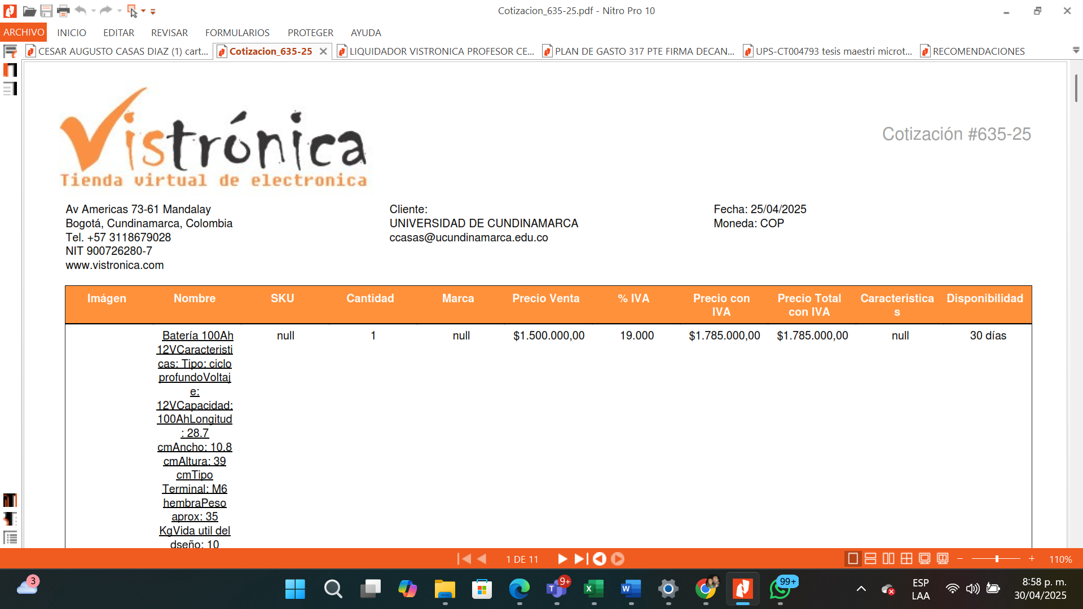

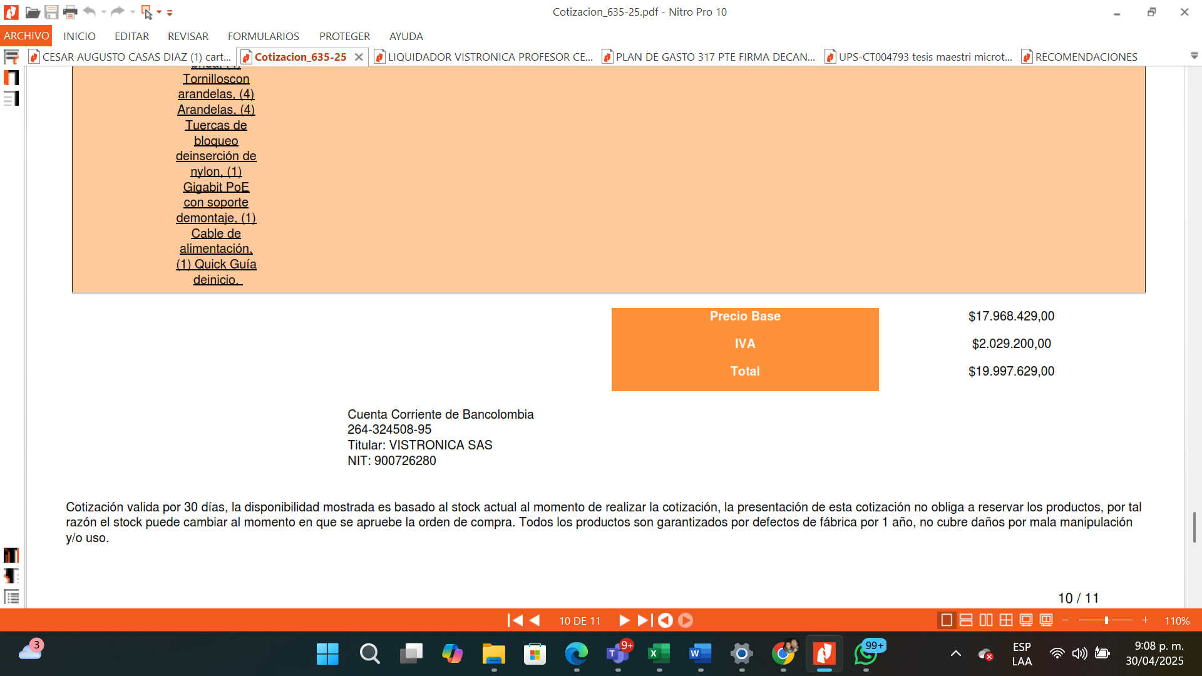

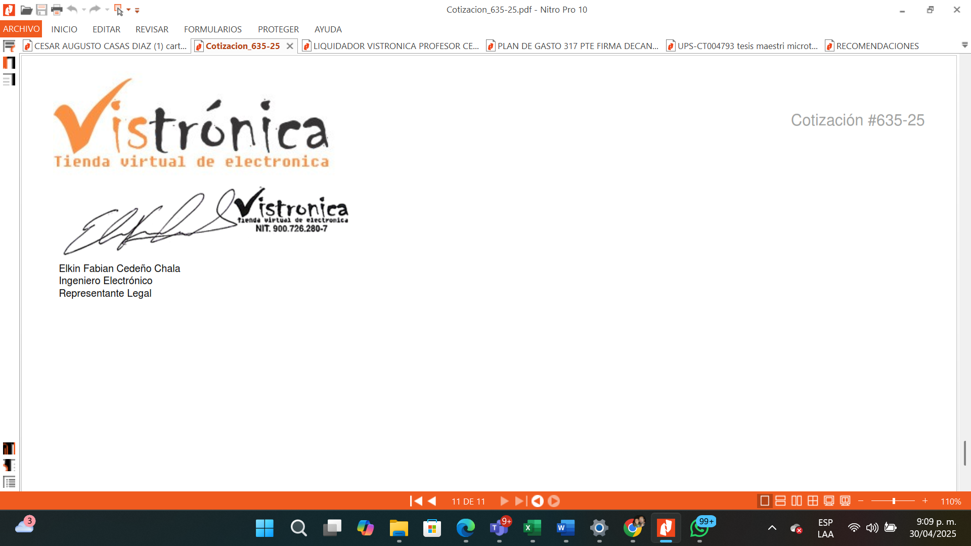

Conforme al valor a pagar del liquidador de descuento (Tabla 2), se realizó el pago total de $19.045.667 al proveedor seleccionado: Vistrónica SAS a través del portal transaccional DAVIVIENDA en 2 pagos, el martes 22 de abril y el miércoles 30 de abril a los siguientes datos de cuenta bancaria:

Empresa: VISTRONICA SAS
NIT: 900726280
Banco: BANCOLOMBIA S.A. Tipo de cuenta: Corriente
No de cuenta: 26432450895

Tabla 2: Liquidador descuentos

Imagen 3. Pagos a Vistronica SAS a través del portal empresarial de davivienda.
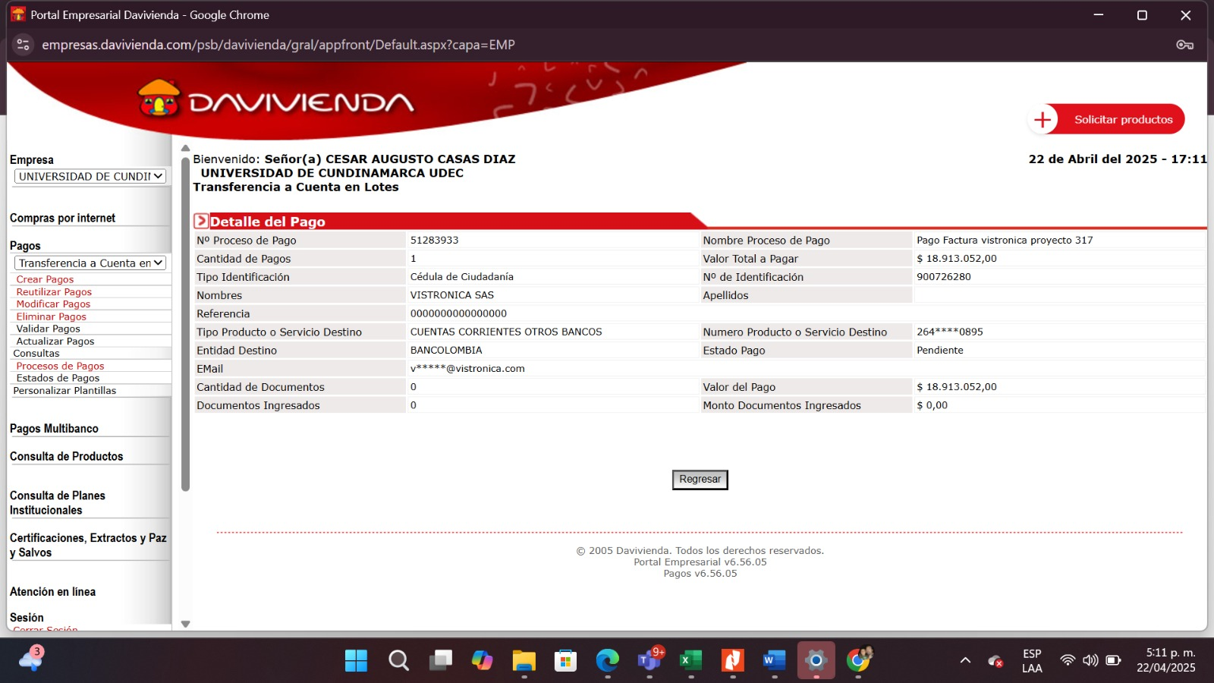
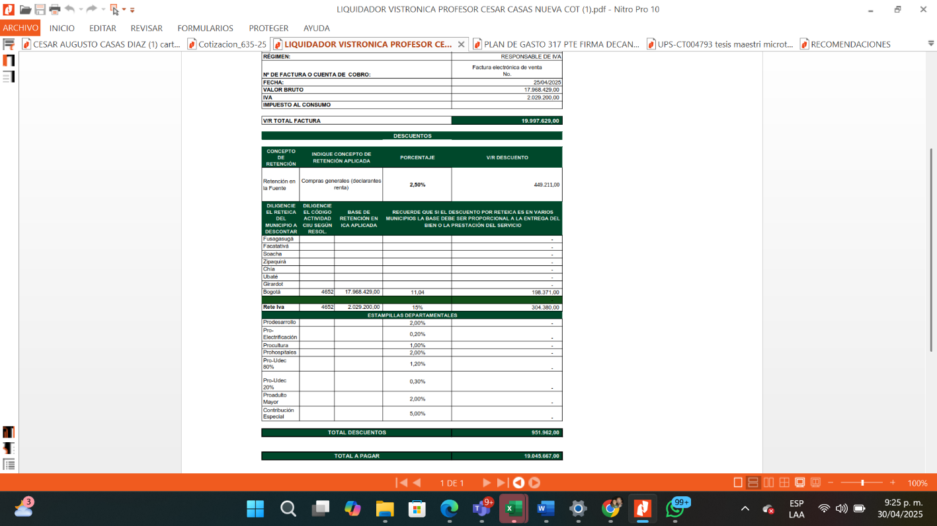
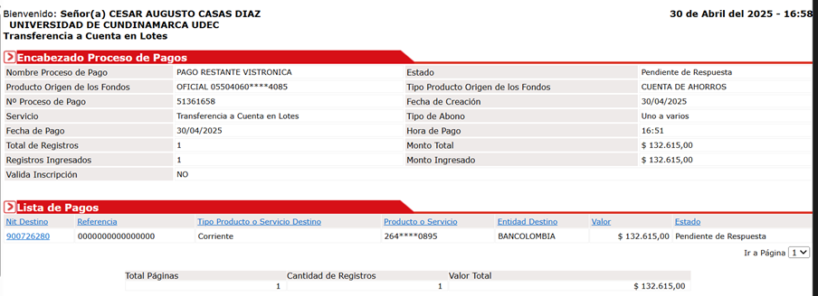

Los equipos para la implementación de la red rural serán instalados en las escuelas designadas en el proyecto y lo ideal sería que permanecieran allí, ya que brindarán servicio a la comunidad educativa, es decir que deben, ingresar al almacen en calidad de materiales y suministros pues igual los dispositivos adquiridos no cumplen función de manera individual como un equipo sino como un elemento que hace parte de la red de comunicaciones.


FIRMA DEL REMITENTE
CESAR AUGUSTO CASAS DIAZ
Docente TCO Programa Ing. Electrónica
Investigador principal del proyecto

Transcriptor: (César Augusto Casas Díaz)
Facultad de Ingeniería, programa Ing. Electrónica

Proyectó: (César Augusto Casas Díaz)
Facultad de Ingeniería, programa Ing. Electrónica

21.1-47.2

